软件(结构)设计说明(SDD)
说明：
1.《软件(结构)设计说明》(SDD)描述了计算机软件配置项(CSCI的设计。它描述了CSCI级设计决策、CSCI体系结构设计(概要设计)和实现该软件所需的详细设计。SDD可用接口设计说明IDD和数据库(顶层)设计说明DBDD加以补充。
2.SDD连同相关的IDD和DBDD是实现该软件的基础。向需方提供了设计的可视性，为软件支持提供了所需要的信息。
3.IDD和DBDD是否单独成册抑或与SDD合为一份资料视情况繁简而定。

目录
软件(结构)设计说明(SDD) 1
1引言 3
1.1标识 3
1.2系统概述 3
1.3文档概述 3
1.4基线 3
2引用文件 3
3 CSCI级设计决策 3
4 CSCI体系结构设计 4
4.1体系结构 4
4.1.1程序(模块)划分 4
4.1.2程序(模块)层次结构关系 4
4.2全局数据结构说明 4
4.2.1常量 4
4.2.2变量 4
4.2.3数据结构 5
4.3 CSCI部件 5
4.4执行概念 5
4.5接口设计 6
4.5.1接口标识与接口图 6
5 CSCI详细设计 7
6需求的可追踪性 8
7注解 8
附录 8

1引言

1.1标识
Hihi 聊天室

1.2系统概述
本系统是一个基于Web Flask的聊天系统，主要用于支持实时的群聊和私聊功能。系统允许用户注册、登录、管理个人信息、加入聊天室、发送与接收消息等操作。系统提供用户权限管理，确保不同用户根据权限访问不同功能。所有消息通过Redis进行缓存，以提高数据读取的性能。

1.3文档概述
文档描述了系统的高层结构，包括各个模块的功能划分、组件之间的交互方式、系统的部署架构、如何实现聊天系统的功能模块、用户权限管理模块以及Redis缓存模块的设计。

1.4基线
在编写本系统设计说明书时，所依据的设计基线确保了设计的可追溯性和一致性，所有设计决策均从需求文档、用户手册、可行性分析等多个文档中获取指导。这些设计基线为系统的开发和实现提供了明确的方向，并为后续的测试、部署、维护等环节奠定了坚实的基础。

2引用文件
聊天系统源文件 online-chat

3 CSCI级设计决策
• 架构决策：
客户端-服务器架构（Client-Server Architecture）
客户端：负责界面显示、用户输入、与服务器的交互等。
服务器：负责接收、处理和转发消息。使用WebSocket、HTTP、Socket等协议进行客户端与服务器之间的实时通信。
数据库：存储用户信息、聊天记录等。
• 技术栈决策：
使用python flask框架开发，前端使用html css js
• 数据存储与管理：
数据存储使用Redis
• 性能决策：
- 选择合适的算法和数据结构，优化性能。
- 负载均衡、缓存策略等性能优化策略。
• 安全性决策：
使用 flask-login 扩展来处理用户登陆鉴权逻辑
• 可维护性与可扩展性：
代码组织、模块化设计、接口设计等决策，保证系统易于维护和扩展。

4 CSCI体系结构设计
本章应分条描述CSCI体系结构设计。如果设计的部分或全部依赖于系统状态或方式，则应指出这种依赖性。如果设计信息在多条中出现，则可只描述一次，而在其他条引用。应给出或引用为理解这些设计所需的设计约定。

4.1体系结构

4.1.1程序(模块)划分
用一系列图表列出本CSCI内的每个程序(包括每个模块和子程序)的名称、标识符、功能及其所包含的源标准名。
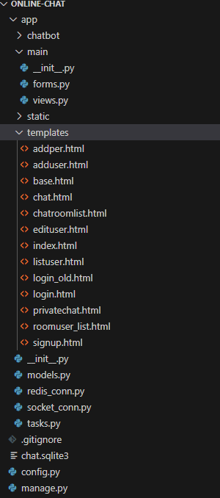
main 中主要存放后台逻辑代码。

static 中存放 js，css 以及用到的图片等。

templates 中存放 HTML 模板。

models.py 中是数据库模型。

config.py 中是公共的配置信息。

manage.py 中是项目的启动信息。

forms.py 定义了四个表单类，用于Flask应用中的用户管理和权限管理系统。每个表单类代表了一个不同的功能，主要包括用户登录、创建用户、创建权限以及编辑用户权限。

views.py 实现基于Flask的聊天应用的多个功能模块，涵盖了用户管理、权限管理、聊天室创建、群聊、私聊、用户封禁等。

4.1.2程序(模块)层次结构关系

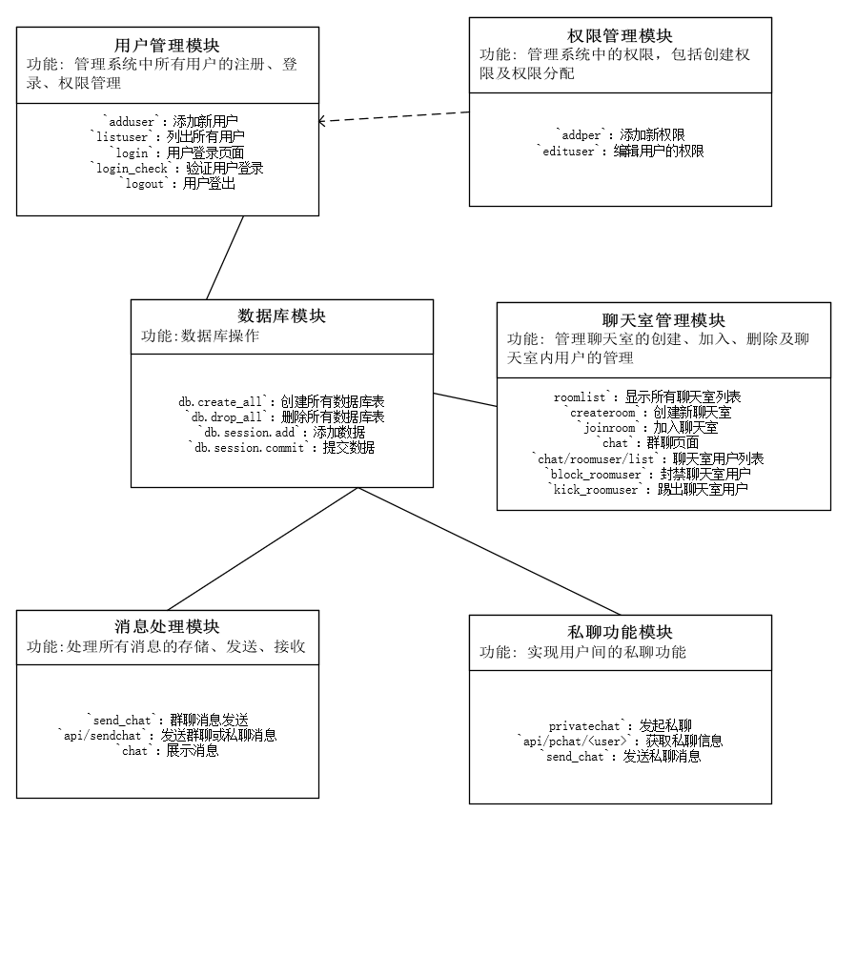
4.2全局数据结构说明
本章说明本程序系统中使用的全局数据常量、变量和数据结构。

4.2.1常量
包括数据文件名称及其所在目录，功能说明，具体常量说明等。

常量名称 | 说明 | 值
CHAT_ROOM_PREFIX | 聊天室数据的Redis键值前缀 | "chat-"
PRIVATE_CHAT_ROOM_PREFIX | 私聊聊天室数据的Redis键值前缀 | "pchat-"
BLOCK_USER_PREFIX | 被封禁用户的Redis键值前缀 | "b_user-"
ROOM_MSG_PREFIX | 群聊消息存储的Redis键值前缀 | "msg-"
PRIVATE_MSG_PREFIX | 私聊消息存储的Redis键值前缀 | "pmsg-"
SUCCESS_CODE | 成功操作的状态码 | 200
ERROR_CODE | 错误操作的状态码 | 400
BLOCKED_USER_CODE | 用户被封禁的状态码 | 201
NOT_IN_ROOM_CODE | 用户未加入聊天室时的错误码 | 403
CREATE_ROOM_PERMISSION | 创建聊天室的权限名称 | "createroom"

4.2.2变量
包括数据文件名称及其所在目录，功能说明，具体变量说明等。

变量名称 | 类型 | 说明
app | Flask 实例 | Flask应用程序的实例，定义路由、配置等
db | SQLAlchemy 实例 | 与数据库进行交互，处理数据库的CRUD操作
r | Redis连接池实例 | 管理与Redis服务器的连接，处理聊天室消息等
current_user | User对象 | 表示当前已登录的用户，包含用户的详细信息
session | Flask Session对象 | 存储当前会话的信息（如用户ID、用户名等）

4.2.3数据结构
包括数据结构名称，功能说明，具体数据结构说明(定义、注释、取值…)等。
数据结构名称 | 字段名称 | 类型 | 说明
用户数据结构 (User) | id | 整数 | 用户的唯一标识符
用户数据结构 (User) | username | 字符串 | 用户的用户名
用户数据结构 (User) | password | 字符串 | 用户的密码（存储为哈希值）
权限数据结构 (Permission) | permissions | 列表 | 用户的权限列表
权限数据结构 (Permission) | id | 整数 | 权限的唯一标识符
权限数据结构 (Permission) | permission_name | 字符串 | 权限名称，例如 "createroom"
用户与权限关联数据结构 (RelUserPermission) | user_id | 整数 | 用户的ID
用户与权限关联数据结构 (RelUserPermission) | permission_id | 整数 | 权限的ID
聊天室数据结构 | room_name | 字符串 | 聊天室的名称
聊天室数据结构 | messages | 列表 | 聊天室中的所有消息
聊天室数据结构 | members | 列表 | 聊天室中的所有成员
消息数据结构 | username | 字符串 | 消息的发送者用户名
消息数据结构 | msg | 字符串 | 消息内容
消息数据结构 | timestamp | 时间戳 | 消息的发送时间
封禁用户数据结构 | username | 字符串 | 被封禁的用户的用户名
封禁用户数据结构 | block_time | 时间戳 | 封禁用户的时间，如果存在封禁时间的话

4.3 CSCI部件
1. 软件配置项概述
在该聊天系统中，软件配置项（Software Configuration Items, SCI）是系统的不同功能模块、类、对象或其他组成部分。这些配置项是通过层次结构组成整个系统的基础，它们可能包括模块、数据库、类、对象、例程、函数等。

2. 软件配置项的标识
配置项标识符 | 软件配置项名称 | 说明 | 类型
SCI-001 | User | 用户类，定义了用户的属性和行为 | 类
SCI-002 | Permission | 权限类，定义了系统中的不同权限 | 类
SCI-003 | RelUserPermission | 用户权限关联表，存储用户和权限之间的关系 | 数据表
SCI-004 | Message | 消息类，处理消息内容和时间戳 | 类
SCI-005 | RedisConnectionPool | Redis连接池，管理与Redis的连接和数据存储 | 模块
SCI-006 | ChatRoom | 聊天室类，定义了聊天室的属性、成员和消息 | 类
SCI-007 | Chat | 群聊模块，负责群聊的消息发送、接收和管理 | 模块
SCI-008 | PrivateChat | 私聊模块，负责私聊的消息发送、接收和管理 | 模块
SCI-009 | LoginForm | 登录表单，定义了登录验证及登录界面显示 | 表单
SCI-010 | CreateUserForm | 用户创建表单，定义了用户注册功能 | 表单
SCI-011 | CreatePerForm | 权限创建表单，定义了新权限创建功能 | 表单
SCI-012 | EditUserForm | 用户编辑表单，定义了用户权限修改功能 | 表单
SCI-013 | RedisKeys | Redis键值管理模块，用于存储聊天室信息 | 模块
SCI-014 | SocketService | WebSocket 服务模块，处理实时消息推送 | 模块
SCI-015 | LoginHandler | 登录处理函数，验证用户身份并执行登录操作 | 函数
SCI-016 | ChatRoomHandler | 聊天室处理函数，处理群聊房间的管理与消息 | 函数
SCI-017 | PrivateChatHandler | 私聊处理函数，处理私聊消息的发送与接收 | 函数

3. 软件配置项的静态关系
配置项标识符 | 组成/关系 | 说明
SCI-001 | 关联到 SCI-003 | 用户与权限关联表（RelUserPermission）通过user_id关联
SCI-002 | 被 SCI-003 关联 | 权限通过RelUserPermission与用户（User）形成一对多关系
SCI-005 | 关联到 SCI-006 | Redis连接池管理群聊和私聊（ChatRoom）相关数据存储与管理
SCI-006 | 依赖 SCI-005 | 聊天室类（ChatRoom）与Redis连接池（RedisConnectionPool）交互来存储聊天室数据
SCI-007 | 依赖 SCI-005, SCI-006 | 群聊模块（Chat）依赖于Redis和聊天室模块
SCI-008 | 依赖 SCI-005 | 私聊模块（PrivateChat）依赖Redis模块和用户身份验证模块
SCI-009 | 无 | 登录表单（LoginForm）与其他模块无直接依赖，主要用于用户登录界面
SCI-010 | 无 | 用户创建表单（CreateUserForm）用于处理用户注册，与系统其他模块间的依赖较少
SCI-011 | 无 | 权限创建表单（CreatePerForm）主要用于新权限的创建，独立于其他模块
SCI-012 | 依赖 SCI-002, SCI-003 | 用户编辑表单（EditUserForm）依赖权限（Permission）和用户权限关联（RelUserPermission）模块
SCI-013 | 依赖 SCI-005 | Redis键值管理模块（RedisKeys）与Redis连接池和消息存储模块交互
SCI-014 | 依赖 SCI-005 | WebSocket 服务（SocketService）通过Redis连接池发送和接收消息
SCI-015 | 无 | 登录处理函数（LoginHandler）处理用户登录的身份验证
SCI-016 | 依赖 SCI-006, SCI-005 | 群聊处理函数（ChatRoomHandler）处理聊天室的消息管理，依赖Redis与聊天室管理
SCI-017 | 依赖 SCI-005 | 私聊处理函数（PrivateChatHandler）依赖Redis和用户身份验证

4. 软件配置项的用途及需求分配
配置项标识符 | 用途 | 需求分配 | CSCI 级设计决策
SCI-001 | 处理用户信息，包括注册、登录、权限管理等 | 支持用户注册与身份验证需求 | 提供用户管理与验证功能
SCI-002 | 定义和管理系统权限，如创建聊天室、管理聊天室等 | 支持聊天室创建、权限管理等功能 | 提供权限控制功能
SCI-003 | 关联用户与权限，管理用户所拥有的权限 | 支持用户和权限的关联需求 | 设计了用户和权限之间的关系
SCI-004 | 存储消息内容，处理群聊和私聊的消息 | 支持消息管理功能 | 消息存储与管理模块
SCI-005 | 管理与Redis的连接池，用于存储聊天数据和消息 | 支持实时消息、群聊、私聊的存储需求 | 管理与Redis的连接，并处理数据存储
SCI-006 | 定义聊天室，管理聊天室成员、消息和权限 | 支持群聊管理、成员管理、消息存储等功能 | 提供聊天室创建和消息处理功能
SCI-007 | 管理群聊中的消息发送、接收与处理 | 支持群聊功能，实现群聊消息的收发与存储 | 群聊功能模块
SCI-008 | 管理私聊中的消息发送、接收与处理 | 支持私聊功能，实现私聊消息的收发与存储 | 私聊功能模块
SCI-009 | 用户登录界面的表单数据管理，处理用户输入信息 | 支持用户登录功能 | 登录表单功能
SCI-010 | 用户注册时的表单数据管理，创建新用户 | 支持用户注册功能 | 用户创建功能
SCI-011 | 创建新权限时的表单数据管理，处理权限输入信息 | 支持新权限创建功能 | 权限创建功能
SCI-012 | 编辑用户权限，管理用户的权限变更 | 支持用户权限修改功能 | 用户权限编辑功能
SCI-013 | 管理Redis键值的存储，负责将数据存储到Redis中 | 支持数据存储功能 | Redis数据管理模块
SCI-014 | 实现WebSocket服务，处理实时消息的推送与接收 | 支持实时消息推送功能 | WebSocket服务模块
SCI-015 | 处理用户登录请求，验证用户身份 | 支持登录验证功能 | 用户登录功能
SCI-016 | 处理群聊房间中的消息发布与接收功能 | 支持群聊功能 | 群聊

4.4执行概念
本条应描述软件配置项间的执行概念。为表示软件配置项之间的动态关系，即CSCI运行期间它们如何交互的，本条应包含图示和说明，(若适用)包括执行控制流、数据流、动态控制序列、状态转换图、时序图、配置项之间的优先关系、中断处理、时间/序列关系、异常处理、并发执行、动态分配与去分配、对象/进程/任务的动态创建与删除和其他的动态行为。

1. 执行控制流与数据流
在本系统中，主要的控制流是由用户的操作（如登录、发送消息、创建聊天室等）触发的。每个请求将从前端传入，通过路由控制到后端对应的处理模块（如登录验证、消息发送等），并通过与数据库、Redis缓存等进行交互，处理数据流的读取、写入、更新等。

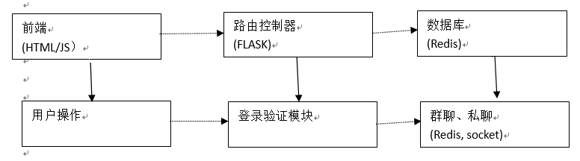
2. 动态控制序列与时序图
以下是登录功能的时序图，描述用户登录过程中的动态交互

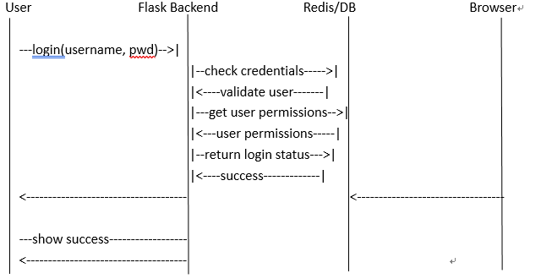

3. 异常处理与错误流
异常处理是软件设计中至关重要的部分。在该聊天系统中，常见的异常包括：
用户登录失败（如用户名或密码错误）
用户没有权限操作某个功能（如访问聊天室或发送消息）
Redis连接失败或数据存取错误

4. 并发执行与动态分配
本聊天系统允许多个用户同时进行聊天，包括群聊和私聊。并发执行是该系统的一个重要设计考虑。
并发执行模型
群聊：多个用户可以同时加入群聊并发送消息。Redis的ZSET（有序集合）用于存储群聊的用户列表和消息，确保每个用户都能接收到实时的消息。
私聊：用户可以与其他用户进行私聊。系统通过pchat命名空间在Redis中为每对用户创建独立的聊天空间，保证私聊的独立性和并发性。
动态分配
在聊天过程中，当一个新用户加入聊天室时，系统会动态地为该用户分配一个聊天房间。这个分配是通过Redis的ZADD操作完成的，保证每个聊天室中的用户和消息都能在高并发情况下顺利存取。

5. 状态转换与对象的动态创建与删除
系统中的每个用户、聊天室、消息都可以被视为对象，具有不同的生命周期。用户在登录、退出时状态会发生转换，聊天室的创建和删除也会在运行时进行。

用户状态转换
未登录 → 已登录：用户通过验证后，状态从未登录转换为已登录，系统将生成用户会话。
已登录 → 已退出：用户退出登录时，系统删除会话，用户状态回到未登录。
聊天室创建与删除
聊天室创建：当用户请求创建聊天室时，系统会在Redis中创建一个新的聊天房间，动态地为该房间分配用户和消息存储空间。
聊天室删除：当聊天室不再需要时，系统会删除该聊天室及其相关的Redis键值。

6. 时间/序列关系
在聊天系统中，时间序列关系对于消息的正确顺序至关重要。每条消息在存入Redis时都会记录时间戳，确保消息的顺序正确。

消息时间戳顺序
每条群聊或私聊消息都会附加时间戳，确保消息按发送时间顺序排序。
Redis的ZSET会按照时间戳对消息进行排序，从而保证消息的顺序。

4.5接口设计
本条应分条描述软件配置项的接口特性，既包括软件配置项之间的接口，也包括与外部实体，如系统、配置项及用户之间的接口。如果这些信息的部分或全部已在接口设计说明(IDD)、本文的第5章或其他地方说明的话，可在此处引用。
1. 软件配置项之间的接口
以下是系统中不同软件配置项之间的接口描述。

1.1 用户登录模块与数据库/Redis接口

功能：用于验证用户身份并从数据库中获取相关信息。
输入：用户名和密码。
输出：验证结果（成功或失败），用户信息（如权限、用户名等）。
接口特性：
登录请求通过HTTP POST方式发送到Flask路由处理。
后端根据提供的用户名从数据库中查找用户信息，验证密码是否正确。
登录成功后，用户会话会被存储在Redis中，用户的权限信息也会保存在Redis缓存中，便于后续权限验证。
依赖关系：依赖于数据库（如SQLAlchemy）和Redis进行用户信息和会话的存储。

1.2 消息发送模块与Redis接口
功能：将用户的消息存储到Redis中，并分发给群聊或私聊的其他用户。
输入：用户发送的消息、消息类型（群聊/私聊）、聊天室名称（rname）。
输出：成功的消息推送、错误信息。
接口特性：
消息通过HTTP请求（如POST）提交，服务器将数据存入Redis，使用ZSET来排序存储消息和用户。
消息存储使用时间戳进行排序，确保消息按顺序展示。

依赖关系：依赖Redis进行消息存储和实时推送。
1.3 聊天室模块与Redis接口

功能：用户加入聊天室时，更新Redis中聊天室的成员信息。
输入：聊天室名称（rname），加入的用户信息（如用户名）。
输出：聊天室用户列表，成功或失败信息。
接口特性：
每当用户加入聊天室，Redis会将其用户名存入聊天室的ZSET。
提供动态的聊天室列表，用户可以看到可加入的聊天室。

依赖关系：依赖Redis进行聊天室成员的管理。
2. 与外部实体的接口
以下是系统中与外部实体（如用户、操作系统等）交互的接口描述。

2.1 用户交互接口（前端与后端）

功能：与用户交互，提交请求（如登录、发送消息、创建聊天室）并接收响应。
输入：用户在浏览器中提交的HTTP请求，包含表单数据（如用户名、密码、消息内容）。
输出：系统返回的HTML页面、JSON数据（用于AJAX操作）。
接口特性：
用户通过浏览器发起HTTP请求（如GET、POST），后端根据请求类型处理业务逻辑并返回相应的数据。
表单提交的数据被Flask路由接收，后端根据数据进行处理（如数据库查询、Redis操作等），返回结果给用户。

依赖关系：前端通过HTML表单提交请求，后端通过Flask处理，响应用户界面。
2.2 后端与Redis的接口

功能：后端使用Redis作为缓存和存储层，与Redis进行高效的数据交互。
输入：从Flask应用发起的Redis命令（如ZADD、GET、SET）。
输出：从Redis返回的数据（如消息、用户列表等）。
接口特性：
后端在用户加入聊天室、发送消息时，会向Redis发起命令进行数据存储和获取。
这些接口确保系统可以高效地处理大量并发请求。
接口示例：
依赖关系：Redis作为缓存和存储系统，提供高效的读写操作。

2.3 后端与数据库的接口

功能：后端与数据库交互，用于存储用户数据、权限数据等持久化信息。
输入：通过Flask ORM提交的数据库查询或数据更新请求。
输出：数据库查询结果（如用户信息、权限等）。
接口特性：
使用Flask的SQLAlchemy与数据库交互，执行CRUD操作（创建、读取、更新、删除）。
数据库操作支持事务管理，确保数据一致性。
依赖关系：数据库用于持久化存储用户信息、权限等数据。

2.4 后端与外部服务（例如Bot）的接口
功能：后端与外部聊天机器人服务进行交互，处理用户的请求。
输入：用户发送的消息。
输出：从外部服务（如Bot）返回的响应。
接口特性：
通过API调用与外部聊天机器人进行通信，接收Bot的回复并展示给用户。
依赖关系：调用外部API获取聊天机器人返回的消息。

4.5.1接口标识与接口图
接口标识符 | 接口描述 | 输入 | 输出 | 模块/系统
login_check | 登录接口，用于验证用户身份并创建用户会话 | 用户名、密码 | 登录成功/失败响应 | 用户管理、会话管理
send_chat | 发送消息接口，负责将用户消息发送到聊天频道或私聊 | 消息内容、聊天类型、聊天室名称、消息类型 | 消息发送结果（成功/失败） | 消息管理、聊天室管理
join_chat_room | 加入聊天室接口，用于用户加入现有的聊天房间 | 聊天室名称（rname） | 用户加入聊天室成功/失败 | 聊天室管理
chat_room_list | 获取聊天室列表接口，用于显示所有可加入的聊天室 | 无 | 聊天室列表 | 聊天室管理
create_room | 创建聊天室接口，允许用户创建新的聊天室 | 聊天室名称（rname） | 创建成功/失败响应 | 聊天室管理
room_user_list | 获取聊天室用户列表接口，用于显示聊天室中当前在线的用户 | 聊天室名称（rname） | 用户列表、封禁用户信息 | 聊天室管理、用户管理
block_roomuser | 封禁聊天室用户接口，用于将用户从聊天室中移除或封禁 | 聊天室名称、用户名称、封禁时间（可选） | 操作结果（成功/失败） | 聊天室管理、用户管理
kick_roomuser | 踢出聊天室用户接口，用于将用户从聊天室中移除 | 聊天室名称、用户名称 | 操作结果（成功/失败） | 聊天室管理、用户管理
pchat_info | 获取私聊信息接口，用于展示用户的私聊列表 | 用户名 | 私聊列表的HTML | 私聊管理
send_private_chat | 发送私聊消息接口，用于向特定用户发送私聊消息 | 消息内容、接收者用户名 | 消息发送结果（成功/失败） | 私聊管理
logout | 注销接口，负责用户注销并清除会话 | 无 | 注销成功/失败 | 用户管理、会话管理

5 CSCI详细设计
1. CSCI模块概述
本系统包含多个核心CSCI模块，每个模块负责特定的功能。根据系统需求及功能划分，主要的CSCI模块如下：

用户认证模块
聊天功能模块
权限管理模块
Redis缓存管理模块
消息存储与检索模块
用户管理与权限分配模块
2. 模块详细设计
2.1 用户认证模块（User Authentication Module）
功能：该模块负责用户的注册、登录、密码验证、用户信息存储等。用户认证模块与数据库中的用户表进行交互，确保每个用户的身份得到正确验证。

子模块：

注册功能：用户输入用户名、密码、确认密码，系统会验证用户名是否已存在，确保每个用户唯一。
登录功能：根据输入的用户名和密码与数据库中存储的记录进行比对，验证通过后允许用户登录。
密码验证：使用加密算法（如 bcrypt）对密码进行加密存储。
接口：

输入：用户输入的用户名、密码等数据。
输出：用户认证状态（通过/失败）、错误消息。
数据结构：

用户表（User）：包括字段id, username, password_hash, email, created_at等。
交互关系：

与数据库模块进行数据交互，提供用户信息的持久化存储和查询。
开发状态/类型：此模块是新开发的，用于支持系统的用户管理和认证。

2.2 聊天功能模块（Chat Functionality Module）
功能：该模块负责提供群聊和私聊的实时功能。它允许用户创建、加入聊天室，发送、接收消息。

子模块：

群聊功能：允许用户创建聊天室，加入聊天室，并进行群聊。
私聊功能：支持用户之间的私密聊天，可以发起和接收私人消息。
接口：

输入：用户的聊天信息、聊天室ID、用户ID等。
输出：已发送的消息、接收到的消息列表。
数据结构：

聊天记录表（ChatMessages）：包括字段id, room_name, user_id, message_content, timestamp等。
交互关系：

通过Redis进行实时消息缓存和发送。
与Redis缓存模块交互，存储聊天消息。
开发状态/类型：此模块是新开发的，用于支持实时聊天功能。

2.3 权限管理模块（Permission Management Module）
功能：该模块负责分配用户权限，确定哪些用户可以创建聊天室、管理聊天室等。

子模块：

权限分配：根据用户角色（如普通用户、管理员）分配不同权限。
权限验证：根据当前用户角色验证是否有权限执行某些操作。
接口：

输入：用户的权限请求（如创建聊天室），用户角色。
输出：权限验证结果（成功/失败）。
数据结构：

权限表（Permissions）：包括字段id, permission_name, description等。
用户-权限关联表（UserPermissions）：包括字段user_id, permission_id等。
交互关系：

与用户表及权限表交互，维护用户与权限之间的关系。
开发状态/类型：此模块是新开发的，用于控制系统中的访问权限。

2.4 Redis缓存管理模块（Redis Cache Management Module）
功能：该模块负责管理与Redis数据库的交互，用于实时缓存数据（如聊天记录、用户信息等）。

子模块：

数据存储：将数据（如聊天消息、用户列表等）存储到Redis缓存中。
数据检索：从Redis缓存中读取数据。
接口：

输入：要缓存的数据（如聊天消息、用户信息等）。
输出：从Redis中读取的数据。
交互关系：

与聊天功能模块进行数据交互，实时存储和检索消息。
开发状态/类型：此模块是新开发的，用于提升系统的实时性能。

2.5 消息存储与检索模块（Message Storage and Retrieval Module）
功能：该模块负责存储和检索用户聊天消息。它与Redis缓存和数据库交互，确保消息的持久化存储，并提供查询功能。

子模块：

消息存储：将聊天消息存储到Redis或数据库中，确保消息能够持久化。
消息检索：根据聊天室ID或用户ID查询消息记录。
接口：

输入：用户发送的消息。
输出：历史消息记录（按时间顺序）。
数据结构：

消息表（Messages）：包括字段id, room_name, user_id, message_content, timestamp等。
交互关系：

与Redis和数据库进行交互，实现消息存储与查询。
开发状态/类型：此模块是新开发的，用于确保聊天消息的可靠存储。

2.6 用户管理与权限分配模块（User Management and Permission Assignment Module）
功能：该模块负责管理用户信息并根据权限分配规则赋予用户不同的操作权限。

子模块：

用户信息管理：修改用户资料、修改密码等功能。
权限分配：为用户分配不同的权限，如创建聊天室、禁言等。
接口：

输入：用户的修改请求（如修改密码、修改昵称等）。
输出：用户信息修改结果（成功/失败）。
数据结构：

用户表（User）：包括字段id, username, email, password, role等。
交互关系：
与权限管理模块、用户表进行交互，分配和修改用户的权限。
开发状态/类型：此模块是新开发的，用于支持用户信息和权限管理。

3. 模块间的接口和通信
每个模块之间通过特定的接口进行数据交换和功能调用：

用户认证模块与聊天功能模块：用户在登录后会携带认证信息（如Token），系统通过认证信息来确认其身份，并决定是否允许访问聊天室功能。
聊天功能模块与Redis缓存管理模块：所有聊天消息都实时写入Redis缓存，以提高实时性。
权限管理模块与用户管理模块：系统根据用户的角色和权限，决定用户是否可以执行特定操作（如创建聊天室、管理聊天室成员等）。
4. 硬件资源需求
每个CSCI模块的执行将依赖以下硬件资源：

服务器：部署Web应用、Redis服务和数据库服务的服务器。
内存：每个模块运行时需要的内存空间，特别是缓存和消息存储模块。
CPU：根据用户数和消息量，预计需要较高的处理能力来处理实时消息和数据库查询。
网络带宽：需要足够的带宽来支持实时消息的传输和数据查询。
5. 开发与维护状态
用户认证模块：新开发，基于Flask框架的用户管理功能。
聊天功能模块：新开发，基于WebSocket或HTTP长轮询技术实现实时聊天。
权限管理模块：新开发，用于管理用户权限，分配角色。
Redis缓存管理模块：新开发，基于Redis实现消息缓存和存储。
消息存储与检索模块：新开发，依赖Redis和数据库确保消息持久化存储。
用户管理与权限分配模块：新开发，提供用户信息管理和权限分配功能。

6需求的可追踪性
需求与CSCI的可追踪性
1. 用户认证需求 (User Authentication)
需求描述：

系统必须能够支持用户注册、登录、以及密码验证功能。
用户信息需要存储在数据库中，并确保数据的安全性（如加密存储密码）。
分配的CSCI：

用户认证模块：
负责用户注册、登录和密码验证。
与数据库交互，实现用户信息存储和密码加密。
追踪关系：

用户认证需求 → 用户认证模块（CSCI）
需求中的用户注册、登录、密码验证功能是通过该模块实现的。
2. 实时聊天功能需求 (Real-Time Chat Functionality)
需求描述：

系统必须支持群聊和私聊功能，用户可以创建聊天室、加入聊天室并进行实时聊天。
聊天消息需要即时存储，并能够随时检索。
分配的CSCI：

聊天功能模块：
负责提供群聊和私聊功能，用户可以创建、加入聊天室，发送和接收消息。
消息存储与检索模块：
负责将聊天记录存储到Redis或数据库中，并允许检索历史消息。
追踪关系：

实时聊天功能需求 → 聊天功能模块、消息存储与检索模块（CSCI）
聊天功能模块实现了群聊和私聊的创建、消息发送等功能，消息存储与检索模块负责消息的存储和检索。
3. 用户权限管理需求 (User Permission Management)
需求描述：

系统必须能够根据用户角色分配不同的权限（如普通用户和管理员）。
需要支持权限的动态修改，例如为用户赋予或撤销聊天室创建权限。
分配的CSCI：

权限管理模块：
负责用户权限的分配和验证，根据用户角色进行权限管理。
追踪关系：

用户权限管理需求 → 权限管理模块（CSCI）
权限管理模块通过定义用户角色和权限，确保用户能够执行适当的操作（例如，创建聊天室、管理聊天室成员等）。
4. 数据缓存与存储需求 (Data Caching and Storage)
需求描述：

系统必须使用缓存机制提升消息发送的响应速度，使用Redis进行实时聊天消息缓存。
同时，所有的聊天记录和用户数据需要持久化存储，以确保数据的可靠性。
分配的CSCI：

Redis缓存管理模块：
负责实时缓存聊天数据和用户信息，提升系统响应速度。
消息存储与检索模块：
将聊天消息存储到Redis和数据库中，确保消息的持久化存储。
追踪关系：

数据缓存与存储需求 → Redis缓存管理模块、消息存储与检索模块（CSCI）
Redis缓存管理模块实现了消息的快速缓存，消息存储与检索模块确保消息数据的持久化。
5. 聊天室管理需求 (Chat Room Management)
需求描述：

系统必须允许用户创建聊天室、加入聊天室、退出聊天室等。
每个聊天室的用户列表和消息需要动态更新。
分配的CSCI：

聊天功能模块：
实现聊天室的创建、加入、退出等功能。
Redis缓存管理模块：
管理聊天室用户列表的动态更新，将聊天室信息缓存到Redis中，保证实时性。
追踪关系：

聊天室管理需求 → 聊天功能模块、Redis缓存管理模块（CSCI）
聊天功能模块负责创建和管理聊天室，Redis缓存管理模块负责动态更新聊天室用户列表。
6. 安全与隐私需求 (Security and Privacy)
需求描述：

系统必须确保用户的密码和个人信息的安全性，采取加密措施。
系统应该支持屏蔽用户（例如，将某些用户列入黑名单）。
分配的CSCI：

用户认证模块：
负责密码的加密存储和验证。
聊天功能模块：
支持用户屏蔽（黑名单）功能。
权限管理模块：
通过权限控制，限制不同角色的访问权限。
追踪关系：

安全与隐私需求 → 用户认证模块、聊天功能模块、权限管理模块（CSCI）
用户认证模块确保密码加密存储，聊天功能模块支持用户屏蔽功能，权限管理模块确保用户的安全访问权限。
7. 用户交互与界面需求 (User Interaction and Interface)
需求描述：

系统应该提供一个易于操作的用户界面，支持用户通过Web界面进行聊天、注册、登录等操作。
用户界面必须直观易懂，支持多种设备访问（如PC端、移动端）。
分配的CSCI：

前端UI模块（假设是另一个CSCI，未在上文中详细列出，但可以作为单独的模块）
负责所有用户界面的呈现、用户交互的响应。
追踪关系：

用户交互与界面需求 → 前端UI模块（CSCI）
用户界面的设计和操作是由前端UI模块负责的。

7注解
本文档是某聊天系统的软件设计文档（SDD），涵盖了系统的架构设计、接口设计、需求分析等内容。该系统基于Flask框架实现，前端使用HTML、JavaScript、CSS，后端数据库采用SQLAlchemy ORM与SQLite，缓存和消息队列通过Redis实现。系统的主要功能包括用户管理、聊天室管理、群聊、私聊等。

